# Zabbix远程命令

## 功能介绍

Zabbix监控功能我之前几个产出物已经说明了，就不再重复，不过远程命令我测试之后发现是个非常好用的功能，人不可能24小时待在电脑跟前待命随时处理工单，不过服务器却是可以24小时开机的，只要服务器功能正常，zabbix不仅具备监控的常用功能还可以根据触发器的报警而给客户端发送远程命令，比如半夜几点钟，有一个客户端的web挂了，引起了报警，这个时候服务端就可以及时给客户端发送一个预设的指令尝试让其恢复web功能，非常好用，接下来我来写一下如何部署。

## 客户端配置文件

首先，修改配置文件，不过这里跟agent配置文件没有什么关系，保持原样

执行visudo

Agent要执行文件，那么就是调用的zabbix用户，但是zabbix用户又不像root那么神，它是需要权限的，因此我们就需要配置一下sudo，只放入我们需要执行的语句

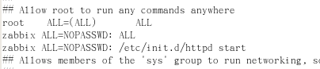

把zabbix的加进去

不要以为这样就完了

笔者试了好久都未成功最后网上一看才发现有一个地方要注释掉！



这个地方一定要注释掉才行……

客户端配置就到这里。

## 测试客户端zabbix权限

配置了肯定要先测试一下，很简单，我就用zabbix用户来试一下看看行不行

首先我先换成zabbix，然后操作一个没有权限的功能

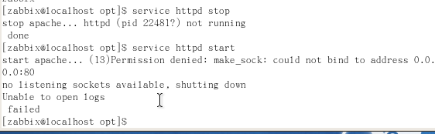

于是问题来了，permission denied，没有权限，这个时候我就用sudo来操作配置的语句

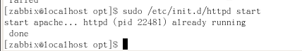

嗯，由于apache正在运行，所以提示进程正在运行中，不过到此测试权限没有问题了！

## 服务端配置

首先登陆进去，添加一个动作



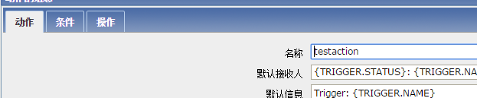

输入一个名称

接下来到条件

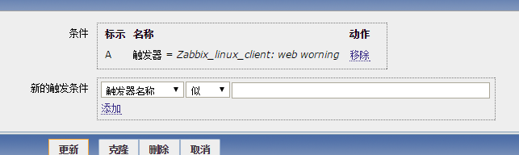

这里我用的是监控这个主机web的触发器，默认是任意触发器报警都会激活，这一点很重要，由于我只需要这一个功能，所以条件只用这个就可以了！

接下来，添加操作

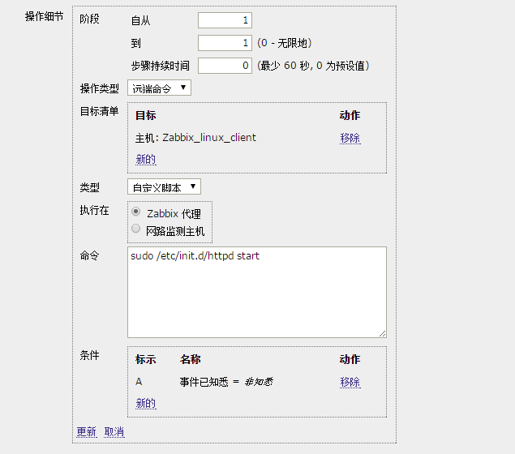

把命令输入进去

在这里我用的自定义脚本，它还有其它几个功能

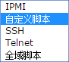

在这里如果要用ssh登陆root请一定配置好客户端的agent配置文件允许root登陆！

不过个人建议最好不要用root，风险太大！

如果是win平台就类似这样语句c:\windows\system32\shutdown.exe -r

Win平台的配置要简单一些，直接调用就可以了，故不再多说

最后记得更新配置



## 测试远程命令触发

首先，部署一个web



嗯，一个论坛的……

这个时候我把进程终止



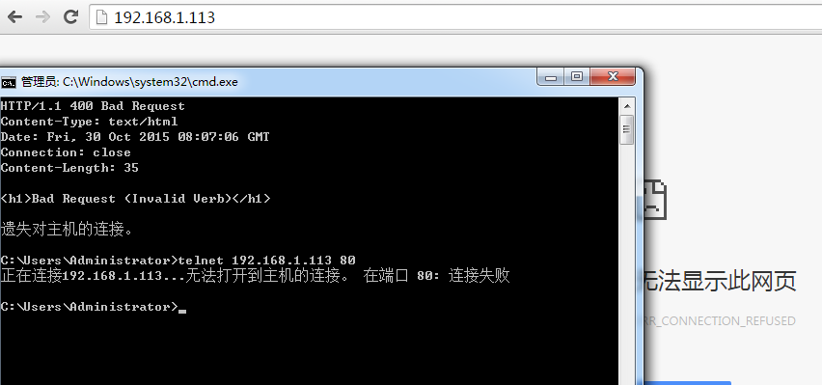

嗯，上不去了

接下来微信提示来了

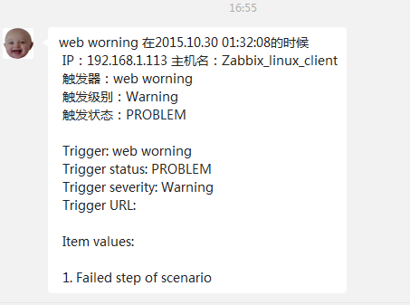

时间有点问题，不要在意，我虚拟机懒得每次都调整

然后登陆zabbix服务端



发现问题出现11秒

接下来

自己好了……

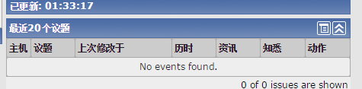

注意看时间

然后微信又收到了页面恢复的信息

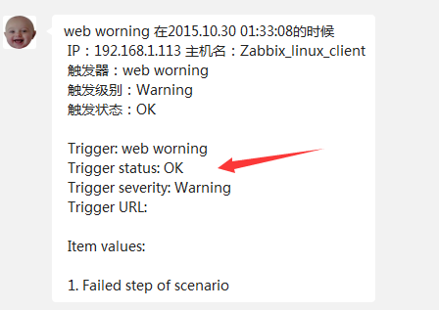

最后一看页面确实也可以登陆



telnet结果

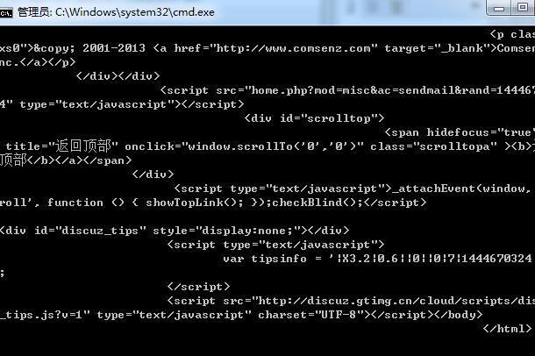

综上所述！

我的部署成功！

Zabbix远程命令就是这样了！